МЕТОДИЧЕСКИЕ УКАЗАНИЯ К ПРАКТИЧЕСКИМ ЗАНЯТИЯМ ДЛЯ СТУДЕНТОВ СПЕЦИАЛЬНОСТИ ПРИКЛАДНАЯ МАТЕМАТИКА И ИНФОРМАТИКА
ДИСЦИПЛИНА: КОМПЛЕКСНЫЙ АНАЛИЗ
Составитель: Данченко В.И

1. Комплексные числа, их алгебраические и геометрические свойства. Операции над комплексными числами. (2 часа)
Решить задачи на стр.13-14 №1.30,1.31, 2.30,2.31, 3.30, 3.31 (см. Еропкина Т.А. Теория функций комплексного переменного. Операционное исчисление, Типовые расчеты, Владим. гос. ун-т., 2002, 68 с.)

Решить задачи на стр.4-7 №1.1, 1.7, 2.1,2.3, 2.4,2.8 (см. В.И. Данченко, Д.Я.Данченко, С.А.голопуз Индивидуальные задания по теории функций комплексного переменного: Практикум, Владим. гос. ун-т., 2001, 43 с.)

2. Функции комплексного переменного. Предел, непрерывность ф.к.п. Элементарные ф.к.п. Произвольные ряды. (4 часа)

Решить задачи на стр.14 №3.30, 3.31, 4.30, 4.31 (см. Еропкина Т.А. Теория функций комплексного переменного. Операционное исчисление, Типовые расчеты, Владим. гос. ун-т., 2002, 68 с.)

Решить задачи на стр. 10-12 №2.11, 2.22, 2.25 (см. В.И. Данченко, Д.Я.Данченко, С.А.голопуз Индивидуальные задания по теории функций комплексного переменного: Практикум, Владим. гос. ун-т., 2001, 43 с.)

3. Производная ф.к.п. Аналитичность. Условия Коши-Римана. Ряды и последовательности функций. (4часа)
Решить задачи стр.15-16 №4.30,4.31, 5.31 (см. Еропкина Т.А. Теория функций комплексного переменного. Операционное исчисление, Типовые расчеты, Владим. гос. ун-т., 2002, 68 с.)

Решить задачи на стр. 10-12 №4.1,4.7, 4.10 (см. В.И. Данченко, Д.Я.Данченко, С.А.голопуз Индивидуальные задания по теории функций комплексного переменного:
4.Интеграл от ф.к.п. Теорема Коши. Формула Ньютона-Лейбница. Гармонические и субгармонические функции, их связь с аналитическими функциями.(6часов)
Решить задачи стр.18-20 №6.30 7.30 (см. Еропкина Т.А. Теория функций комплексного переменного. Операционное исчисление, Типовые расчеты, Владим. гос. ун-т., 2002, 68 с.)

Решить задачи на стр. 22-26 №9.1,9.7,10.10 (см. В.И. Данченко, Д.Я.Данченко, С.А.голопуз Индивидуальные задания по теории функций комплексного переменного: Практикум, Владим. гос. ун-т., 2001, 43 с.)

5.Бесконечная дифференцируемость аналитических функций, формулы Коши для производных. (4часа)
Решить задачи стр.26-27 №12.30, 12.31 (см. Еропкина Т.А. Теория функций комплексного переменного. Операционное исчисление, Типовые расчеты, Владим. гос. ун-т., 2002, 68 с.)

Решить задачи на стр. 23-26 №10.1, 11.7, 11.10 (см. В.И. Данченко, Д.Я.Данченко, С.А.голопуз Индивидуальные задания по теории функций комплексного переменного: Практикум, Владим. гос. ун-т., 2001, 43 с.)

6.Функциональные ряды, равномерная и абсолютная сходимость Теорема Абеля. Радиус сходимости (4часа)
Решить задачи стр.22-23 №8.1, 8.5, 8.9 (см. Еропкина Т.А. Теория функций комплексного переменного. Операционное исчисление, Типовые расчеты, Владим. гос. ун-т., 2002, 68 с.)

Решить задачи на стр. 12-14 №5.1, 5.3, 6.7 (см. В.И. Данченко, Д.Я.Данченко, С.А.голопуз Индивидуальные задания по теории функций комплексного переменного: Практикум, Владим. гос. ун-т., 2001, 43 с.)

7.Разложение аналитической функции в ряд Тейлора. Нули аналитических функций. Целые функции. Теорема Лиувилля (4часа)
Решить задачи стр.22-23 №8.1, 8.5, 8.9 (см. Еропкина Т.А. Теория функций комплексного переменного. Операционное исчисление, Типовые расчеты, Владим. гос. ун-т., 2002, 68 с.)

Решить задачи на стр. 15-16 №6.1, 6.3, 6.7 (см. В.И. Данченко, Д.Я.Данченко, С.А.голопуз Индивидуальные задания по теории функций комплексного переменного: Практикум, Владим. гос. ун-т., 2001, 43 с.)

8.Ряд Лорана. Разложение аналитической функции в ряд Лорана. Полюс, порядок полюса. Существенно особая точка
Решить задачи стр.23 №9.1, 9.5, 9.9 (см. Еропкина Т.А. Теория функций комплексного переменного. Операционное исчисление, Типовые расчеты, Владим. гос. ун-т., 2002, 68 с.)

Решить задачи на стр. 19-20 №7.1, 8.3 (см. В.И. Данченко, Д.Я.Данченко, С.А.голопуз Индивидуальные задания по теории функций комплексного переменного: Практикум, Владим. гос. ун-т., 2001, 43 с.)

9. Вычеты. Теорема Коши о вычетах. Формулы для вычисления вычетов в полюсах.(4часа)

Решить задачи стр.25-26 №10.1, 10.5, 11.9 ,11.18(см. Еропкина Т.А. Теория функций комплексного переменного. Операционное исчисление, Типовые расчеты, Владим. гос. ун-т., 2002, 68 с.)

Решить задачи на стр.21-22 №9.1 (см. В.И. Данченко, Д.Я.Данченко, С.А.голопуз Индивидуальные задания по теории функций комплексного переменного: Практикум, Владим. гос. ун-т., 2001, 43 с.)

10. Вычисление интегралов с помощью вычетов. Лемма Жордана. Методы вычисления несобственных интегралов (4часа)

Решить задачи стр.26-30 №12.1, 12.30, 13.9, 14.18(см. Еропкина Т.А. Теория функций комплексного переменного. Операционное исчисление, Типовые расчеты, Владим. гос. ун-т., 2002, 68 с.)

Решить задачи на стр.26-30 №12.1 , 13.3 (см. В.И. Данченко, Д.Я.Данченко, С.А.голопуз Индивидуальные задания по теории функций комплексного переменного: Практикум, Владим. гос. ун-т., 2001, 43 с.)

перечень задач для практических занятий 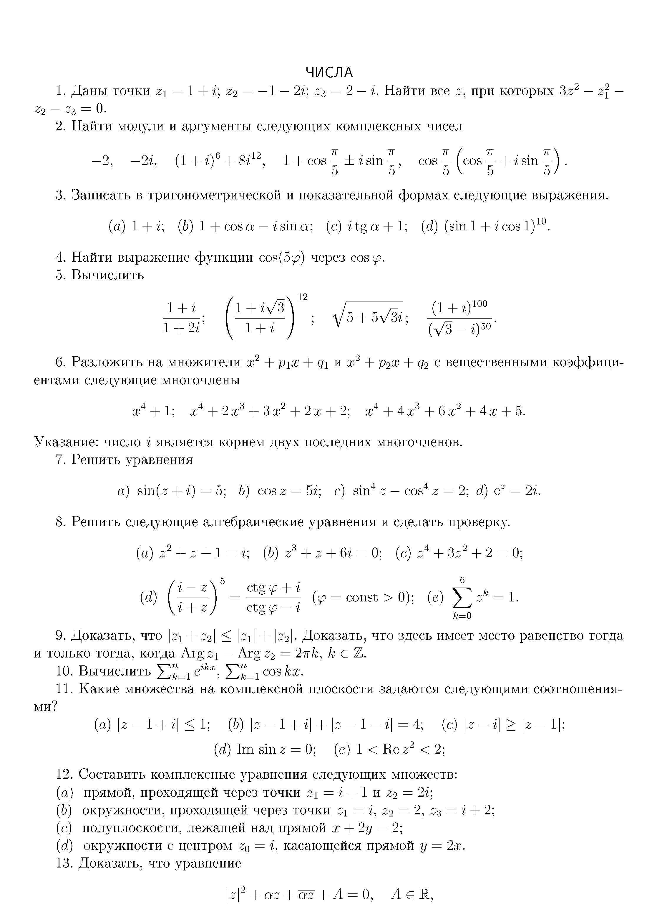
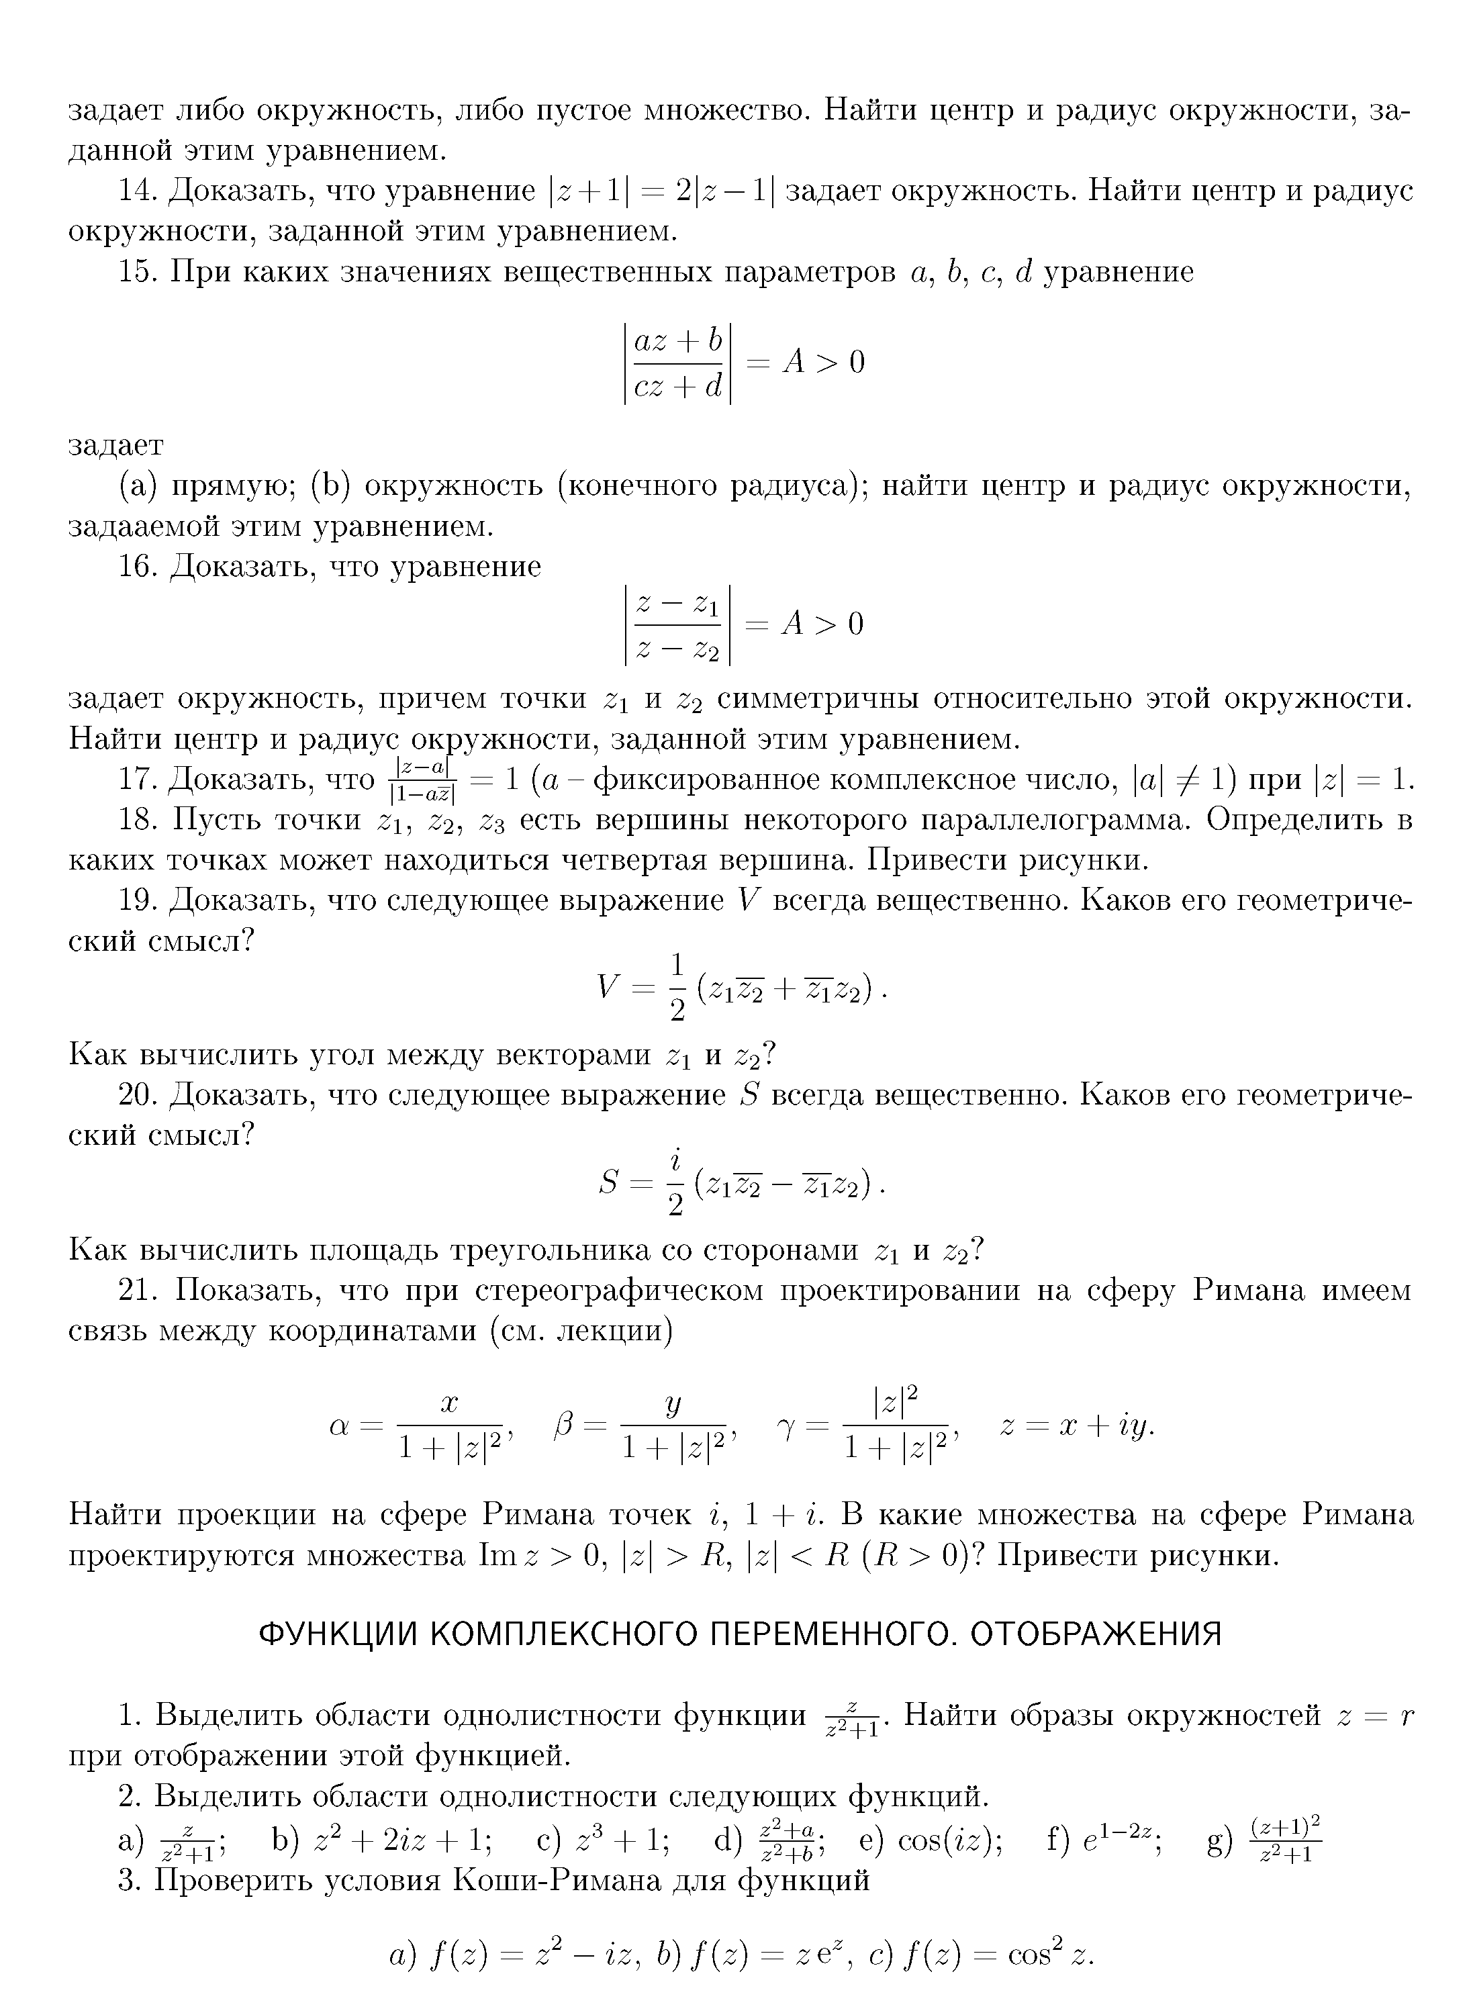
Методическая литература (содержится в библиотеке ВлГУ)

1.Л.А. Кузнецов Сборник задач по высшей математике (ТР) Учебное пособие 3-е изд. испр.- СПб.: Издательство « Лань» 2005, 175с.
2.В.И. Данченко, Д.Я.Данченко, С.А.голопуз Индивидуальные задания по теории функций комплексного переменного: Практикум, Владим. гос. ун-т., 2001, 43 с.
3.Еропкина Т.А. Теория функций комплексного переменного. Операционное исчисление, Типовые расчеты, Владим. гос. ун-т., 2002, 68 с.
3. В.П.Собакин, О.И.Трубина, Е.В. Филинова Числовые и функциональные ряды, практикум Владим. гос. ун-т., 2003, 56 с.

